涉执房地产处置司法评估报告

估价报告编号：赣地源[吉房估]字（2022）第090号
估价项目名称：吉安市吉州区人民法院审理周建勇与被执行人曾高泉民间借贷纠纷一案涉及吉州区吉州大道6号东区8幢2-601室一处房地产处置司法评估
估价委托人：吉州区人民法院
房地产估价机构：江西地源土地房地产评估规划测绘有限公司
注册房地产估价师：吴文忠 注册号：3620020047
刘 彪 注册号：3620190015
估价报告出具日期：二〇二二年四月十八日
致估价委托人函
吉州区人民法院：
承蒙委托，我公司对位于吉州区吉州大道6号东区8幢2-601室一处住宅房地产价值进行了估价，价值时点为2021年10月13日，估价对象建筑面积为258.51平方米。本次估价目的是为人民法院确定财产处置参考价提供参考依据。
我公司按照国家有关法律法规和《房地产估价规范》、《关于印发<涉执房地产处置司法评估指导意见（试行）>的通知》（中房学[2021]37号）的要求，遵循估价原则，按照估价工作程序，依据贵方提供的相关资料，选用比较法，通过综合分析影响房地产价格因素，进行认真测算，确定估价对象在价值时点2021年10月13日的价值为215.11万元，人民币大写：贰佰壹拾伍万壹仟壹佰元整。（评估结果详见下表）。
江西地源土地房地产评估规划测绘有限公司
法定代表人：
二〇二二年四月十八日
特别提示：
1. 本报告仅限于吉州区人民法院执行该案件使用，不作他用。
2. 本估价报告的全文为一个不可分割的整体，报告使用者请详细查阅本报告的估价师声明、估价的假设与限制条件、房地产估价结果报告，以对本报告有一个全面正确的了解。
房地产估价结果一览表
附表1
序号 | 房屋坐落 | 产权证号 | 权利人 | 用途 | 所在楼层 | 结构 | 建筑面积（㎡） | 评估单价（元/㎡） | 评估价值（万元）
1 | 吉州区吉州大道6号东区8幢2-601室 | 赣(2018)吉安市不动产权第0007122号 | 肖淑萍 | 住宅 | 6-7/7 | 混合 | 258.51 | 8321 | 215.11
报 告 目 录
估价师声明 1
估价假设和限制条件 2
估价结果报告 5
一、估价委托人 5
二、房地产估价机构 5
三、估价目的 5
四、估价对象 5
五、价值时点 6
六、价值类型 7
七、估价原则 7
八、估价依据 8
九、估价方法 9
十、估价结果 11
十一、注册房地产估价师 12
十二、实地查勘期 12
十三、估价作业日期 12
估价技术报告 13
一、估价对象描述与分析 13
二、市场背景描述与分析 15
三、最高最佳使用分析 17
四、估价方法适用性分析 18
五、估价测算过程 19
六、估价结果确定 24
附件 25
一、估价委托书复印件
二、估价对象位置图
三、估价对象实地查勘情况和相关照片
四、估价对象权属证明及相关评估资料复印件
五、房地产估价机构营业执照和估价资质证书复印件
六、注册房地产估价师估价资格证书复印件

估价师声明
我们郑重声明：
1、注册房地产估价师在估价报告中对事实的说明是真实和准确的，没有虚假记载、误导性陈述和重大遗漏。
2、估价报告中的分析、意见和结论是注册房地产估价师独立、客观、公正的专业分析、意见和结论，但受到估价报告中已说明的假设和限制条件的限制。
3、注册房地产估价师与估价报告中的估价对象没有现实或潜在的利益，与估价委托人及估价利害人没有利害关系，也对估价对象、估价委托人及估价利害关系人没有偏见。
4、注册房地产估价师是按照中华人民共和国国家标准《房地产估价基本术语标准》(GB/T50899－2013)和《房地产估价规范》(GB/T50291－2015)的规定进行估价工作，撰写估价报告。
5、注册房地产估价师已对本估价报告的估价对象进行了实地查勘。

估价的假设和限制条件
1、一般假设
（1）本次估价所依据的估价对象权属、面积、用途等资料，以估价委托人提供的资料为准，若提供的资料失实或有任何隐匿，本公司不承担任何责任。
（2）我们已对本评估报告中的估价对象进行了实地查勘，但对估价对象的现场勘察仅限于其外观和使用现状，对房屋安全、质量缺陷及环境污染等，因公司不具备相应专业资质，本次估价以估价对象不存在安全隐患、无重大环境污染并处于完好状态并达到估价委托人所提供的使用功能为假设前提。
2、未定事项假设
无未定事项假设。
3、背离事实假设
估价对象于价值时点已被吉州区人民法院查封，本次评估未考虑估价对象抵押、查封等对评估价格的影响。
4、不相一致假设
本次估价对象无不一致事项，无不相一致假设。
5、依据不足假设
由于委托方未能提供《国有土地使用证》且《房屋详细信息表》上未载明土地的使用期限，无法取得估价对象所属的建设用地使用权剩余期限，建筑年代为2012年，故本次评估设定其土地取得时间为建筑建成前2年(2010年)，至价值时点已使用11年，城镇住宅用地最高使用年限为70年，则剩余使用年限为59年，因此确定该物业的土地剩余使用年限为59年，如实际权益状况存在变化，房价应做相应调整。
6、估价报告使用限制
（1）价值时点后，估价报告有效期内估价对象的质量及价格标准发生变化，并对估价对象估价价值产生明显影响时，不能直接使用本估价结论。
（2）本估价报告不可作为任何形式的产权证明文件。
（3）本报告估价结果仅作为委托方在本次估价目的下使用，不得做其他用途。未经本估价机构和估价人员同意，估价报告不得向委托人、申请执行人、被执行人及报告审查部门以外的单位及个人提供，凡因使用估价报告不当而引起的后果，估价机构和估价人员不承担相应的责任。
（4）本估价报告的全部或其部分内容不得发表于任何公开媒体上，报告解释权为本评估机构所有。
（5）估价报告使用期限自2022年04月18日至2022年10月13日止。
7、其他需要说明的事项
（1）应当按照法律规定和评估报告载明的用途、使用人、使用期限等使用范围使用评估报告。否则，房地产估价机构和注册房地产估价师依法不承担责任；
（2）评估结果仅为人民法院确定财产处置参考价服务，不是评估对象处置可实现的成交价格，也不应当被视为对评估对象处置成交价格的保证；
（3）财产拍卖或者变卖之日与价值时点不一致，可能导致评估结果对应的评估对象状况、房地产市场状况、欠缴税费状况等与财产拍卖或者变卖时的相应状况不一致，发生明显变化的，评估结果应当进行相应调整后才可使用；
（4）在评估报告使用期限或者评估结果有效期内，评估报告或者评估结果未使用之前，如果评估对象状况或者房地产市场状况发生明显变化的，评估结果应当进行相应调整后才可使用；
（5）当事人、利害关系人收到评估报告后五日内可对评估报告的参照标准、计算方法或者评估结果等向人民法院提出书面异议；当事人、利害关系人对评估机构作出的说明仍有异议的，可以提请人民法院委托评估行业组织进行专业技术评审。
（6）本报告估价结果没有考虑快速变现、税费转嫁等特殊的交易方式对房地产估价的影响。
（7）本报告中数据全部采用电算化连续计算得出，由于在报告中计算的数据均按四舍五入保留两位小数或取整，因此，可能出现个别等式左右不完全相等的情况，但不影响计算结果及最终评估结论的准确性。

估价结果报告

一、估价委托人
估价委托单位：吉安市吉州区人民法院
住所：吉安市吉州区（城北）龙盘路与老虎江路交汇处
联系人:帅智民
联系人电话：18979668070

二、房地产估价机构
估价机构：江西地源土地房地产评估规划测绘有限公司
住所：南昌市红谷滩新区红谷中大道1376号办公楼
法定代表人：甘志强
营业执照统一社会信用代码：91360100716545145M
资质级别：壹级
证书编号：赣建房评字59号
联系人：吴文忠
联系电话：0796-8235391

三、估价目的
为人民法院确定财产处置参考价提供参考依据。

四、估价对象
1、估价对象概况
根据委托方提供的《房屋详细信息表》，估价对象位于吉州区吉州大道6号东区8幢2-601室的一处房地产，建筑面积258.51平方米，权利人为肖淑萍，不动产权证书为：赣(2018)吉安市不动产权第0007122号。房屋总层数为7层，估价对象位于第6-7层。
2、土地基本状况
根据估价委托人提供的资料及估价师现场查勘，估价对象土地形状较规则，土地开发程度为宗地红线外“六通”（即通路、通电、供水、排水、通讯、通气）及红线内“六通一平”（即通路、通电、供水、排水、通讯、通气及场地平整），由于委托方未提供《国有土地使用证》，本次评估假设估价对象的土地使用权性质为国有出让，估价对象规划用途为住宅，故本次评估设定用途为城镇住宅用地，且估价对象土地约为2010年取得，至价值时点已使用11年，剩余使用年限为59年。如实际权益状况存在变化，房价应做相应调整。
3、建筑物基本状况
根据估价委托人提供的资料及估价师现场查勘，估价对象建筑结构为混合结构，设施设备有空调，装饰装修情况：该物业入户门为防盗门，内墙刷乳胶漆，客厅地面铺地砖，卧室实木地板，天花为石膏吊顶；厨房卫生间防滑砖地面，墙面瓷砖，扣板吊顶，总体中等装修。建筑年代为2012年，维护保养较优，新旧程度一般。估价对象用途为住宅，总层数7层，位于第6-7层，建筑面积为258.51平方米。
经现场查勘，估价对象的结构、水电、设施设备等未见明显质量缺陷，可正常使用，建筑物维修养护较好。
根据估价委托人提供的资料及注册房地产估价师现场调查，至价值时点，估价对象房屋所有权清晰合法，估价对象已被吉州区人民法院查封，现状为自用，本次评估未考虑估价对象抵押、查封等对评估价格的影响。

五、价值时点
根据估价委托人所出具的委托书及《房地产估价规范》要求，估价师于2021年10月13日进行现场查勘，故确定价值时点为2021年10月13日，且该价值时点符合委托方对估价报告、估价价值、估价目的的使用要求。

六、价值类型

本次评估的市场价值是指估价对象于2021年10月13日、在本次估价假设和限制条件下形成的公开市场价格，即市场价值。

七、估价原则
本估价报告在遵循客观、公正、科学、合理的基本原则下，结合估价目的对估价对象进行估价。具体依据如下估价原则：
1、合法原则
合法原则要求房地产估价应以估价对象的合法权益为前提进行。合法权益包括合法产权、合法使用、合法处分等方面，在合法产权方面，应以房地产权属证书和有关证件为依据；在合法使用方面，应以城市规划、土地用途管制等为依据；在合法处分方面，应以法律、法规或合同等允许的处分方式为依据；在其他方面，如评估出的价格必须符合国家的价格政策。
2、最高最佳利用原则
所谓最高最佳利用是估价对象一种最可能的使用，这种最可能的使用是法律上允许、技术上可能、财务上可行、经过充分合理的论证，并能给予估价对象带来最高价值的使用。它的一种具体表现，是以能使估价对象获利最多的用途和开发强度来衡量。这是因为在房地产市场中，每位房地产拥有者在主观上都试图充分地发挥房地产的潜力，采用最高最佳利用方式，取得最大的收益。
3、价值时点原则
房地产市场是不断变化的，房地产价格具有很强的时间性，它是某一时点上的价格。在不同时点，同一宗房地产往往会有不同的价格。价值时点原则是指求取某一时点上的价格，所以在评估一宗房地产的价格时，必须假定市场停止在价值时点上，同时估价对象房地产的状况通常也是以其在该时点时的状况为准。
4、独立、客观、公正原则
独立、客观、公正原则要求房地产估价师站地中立的产场上，评估出对各方当事人来说均是公平合理的价格。
5、替代原则
根据市场运行规律，在同一商品市场中，商品或提供服务的效用相同或大致相似时，价格低者吸引需求，即有两个以上互有替代性的商品或服务同时存在时，商品或服务的价格中经过相互影响与比较之后来决定。房地产价格也同样遵循替代规律，受其它具有相同使用价值的房地产，即同类型具有替代可能的房地产价格所牵制。换言之，具有相同使用价值、替代可能的房地产之间，会相互影响和竞争，使价格相互牵制而趋于一致。

八、估价依据
1、《房地产估价规范》(GB/T50291－2015)；
2、《房地产估价基本术语标准》(GB/T50899－2013) ；
3、《中华人民共和国城市房地产管理法》（2019年8月26日第十三届全国人民代表大会常务委员会第十二次会议第三次修正，自2020年1月1日起实施）；
4、《中华人民共和国土地管理法》（2019年8月26日第十三届全国人民代表大会常务委员会第十二次会议第三次修正，自2020年1月1日起实施）；
5、《中华人民共和国土地管理法实施条例》(中华人民共和国国务院令第256号，2021年7月2日中华人民共和国国务院令第743号第三次修订)；
6、《中华人民共和国资产评估法》(中华人民共和国主席令第四十六号，2016年12月1日)；
7、《最高人民法院关于人民法院民事执行中拍卖、变卖财产的规定》（法释〔2004〕16号2004年11月15日）；
8、《司法鉴定程序通则》（中华人民共和国司法部令第132号，2016年3月2日）；
9、《中华人民共和国民法典》（2020年5月28日第十三届全国人大三次会议表决通过，自2021年1月1日起施行）；
10、关于印发《涉执房地产处置司法评估指导意见（试行）》的通知（中房学[2021]37号文）；
11、国家、地方等有关法律、行政法规；
12、吉安市吉州区人民法院出具的《吉安市吉州区人民法院司法技术委托书》[(2021）吉州法技委字第26号] ；
13、《房屋详细信息表》；
14、现场勘察、市场调查所取得的资料。

九、估价方法
本次估价的估价目的是为吉州区人民法院确定周建勇与被执行人曾高泉民间借贷纠纷一案涉及的房地产处置参考价提供参考依据，根据估价委托人确定的估价目的，以及可能收集到的资料，采用适宜的估价方法进行估价。
1、估价方法的选择
根据《房地产估价规范》等，通行的评估方法有比较法、收益法、假设开发法、成本法等。注册房地产估价师在认真分析所掌握的资料并对估价对象进行实地勘察后，根据估价对象的特点及本身的实际情况，遵照国家标准《房地产估价规范》，分析如下：
（1）比较法：估价对象为住宅物业，当地类似物业很多，且区域内房地产交易市场上该类物业交易案例较多，因此可采用比较法进行评估。
（2）收益法：估价对象为住宅物业，目前主要为自用，且周边同类型物业出租较少，同时，所在区域租售比较低，当前租金水平难以反映现行房地产市价值，故本次评估不选取收益法。
（3）成本法：估价对象为住宅物业，由于估价对象为住宅楼的一部分，不是独立开发建设的整体房地产，估价对象成本较难确定，故不适宜采用成本法。
（4）假设开发法：估价对象为住宅物业，本次估价是以现状用途使用对其价值最为有利为前提进行估价，不适宜更新改造、改变用途、重新开发，故不适宜采用假设开发法。
根据估价对象的特点及本身的实际情况，遵照国家标准《房地产估价规范》，经研究，在此次评估中，估价对象选取比较法作为本次估价采用的基本方法来求取估价对象价值。
2.本次选用估价方法定义
比较法，是指将估价对象与价值时点近期有过交易的类似房地产进行比较，对这些类似房地产的已知价格作适当的修正，以此估算估价对象的客观合理价格或价值的方法。
比较法技术思路：通过选择的三个已交易，用途与估价房地产相同或相近的实例，结合影响估价对象物业的因素，进行交易日期、交易情况、区域因素及个别因素的修正，再计算三个实例比较价格的算术平均值来作为估价对象的测算价格。
十、估价结果
根据估价目的，遵循估价原则，按照估价工作程序，运用科学的估价方法，仔细考察估价对象的建筑特征及使用和维护情况，经过全面与细致的测算，并结合估价经验和对影响物业价值的因素分析，确定估价对象在价值时点2021年10月13日的价值为215.11万元，人民币大写：贰佰壹拾伍万壹仟壹佰元整。
估价结果汇总表
表2 币种：人民币
估价方法及结果  估价对象及结果 |  | 测算结果 | 估价结果
 |  | 比较法 | 估价结果
估价对象 | 总价(万元) | 215.11 | 215.11
估价对象 | 单价(元/㎡) | 8321 | 8321

十一、注册房地产估价师
参加估价的注册房地产估价师
姓名 | 注册号 | 签名 | 签名日期
吴文忠 | 3620020047 |  | 2022年04月18日
刘 彪 | 3620190015 |  | 2022年04月18日

十二、实地查勘期
2021年10月13日

十三、估价作业日期
2021年10月13日至2022年04月18日

附件

1、估价委托书复印件

2、估价对象位置图

3、估价对象实地查勘情况和相关照片

4、估价对象权属证明复印件

5、房地产估价机构营业执照和估价资质证书复印件
6、注册房地产估价师估价资格证书复印件

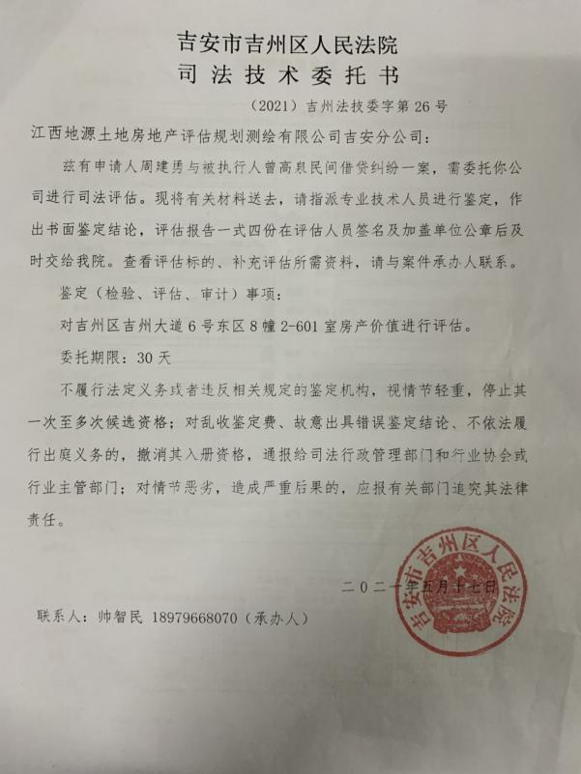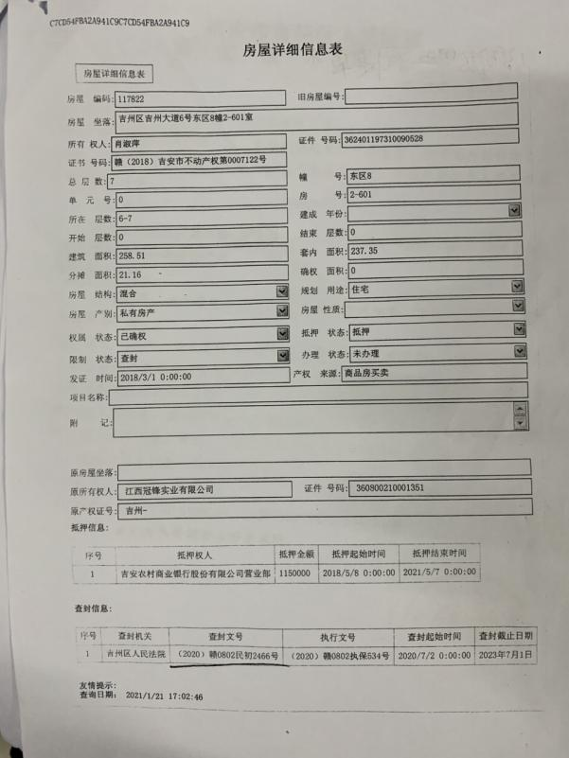

估价对象现场照片
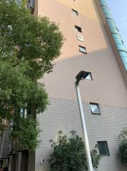 | 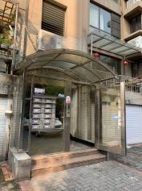 | 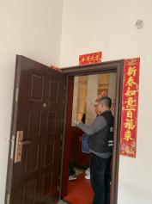
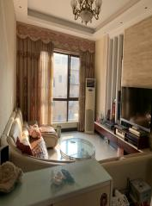 | 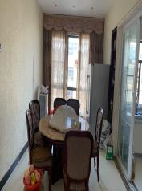 | 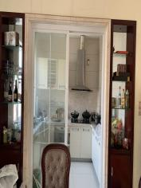
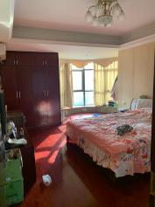 | 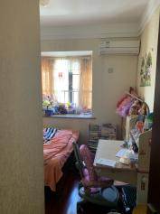 | 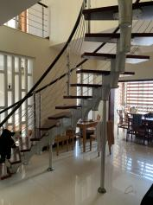

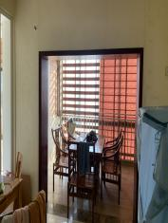 | 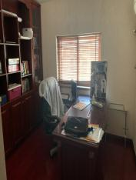 | 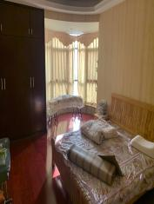
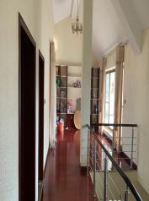 | 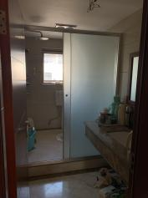 | 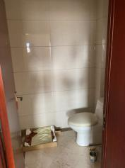
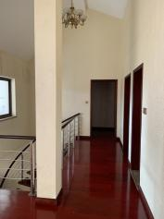 |  | 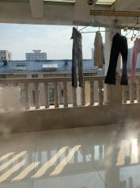

估价对象位置图


